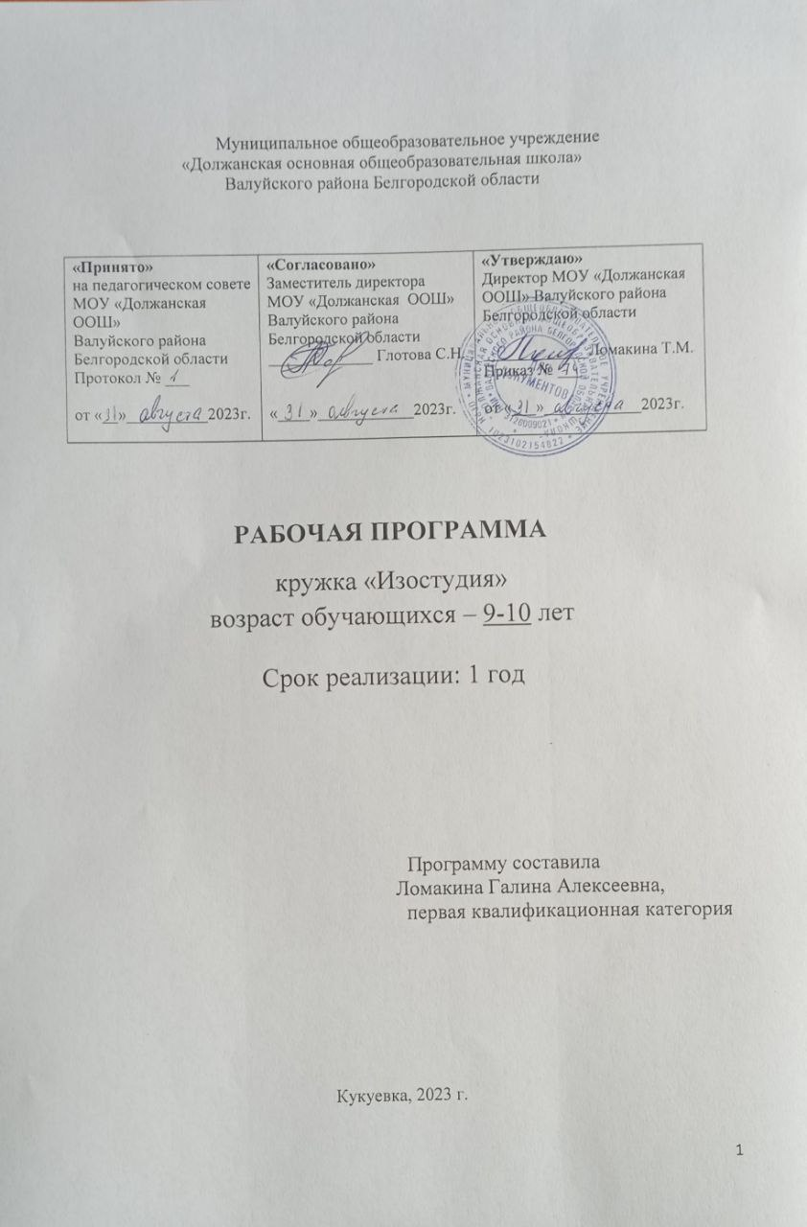

По учебному плану школы в 2023-2024 учебном году 34 учебных недели. Календарно-тематическое планирование составлено из расчета 1 час(а) в неделю. Соответственно всего 34 ч.
Планирование составлено на основе авторской программы Б.М.Неменского «Изобразительное искусство», М., «Просвещение», 2015г.

Результаты освоения курса кружка:
Личностными результатами изучения программы является формирование следующих умений:
оценивать жизненные ситуации (поступки, явления, события) с точки зрения собственных ощущений (явления, события), в предложенных ситуациях отмечать конкретные поступки, которые можно оценить как хорошие или плохие; называть и объяснять свои чувства и ощущения от созерцаемых произведений искусства, объяснять своё отношение к поступкам с позиции общечеловеческих нравственных ценностей; самостоятельно определять и объяснять свои чувства и ощущения, возникающие в результате созерцания, рассуждения, обсуждения, самые простые общие для всех людей правила поведения (основы общечеловеческих нравственных ценностей); в предложенных ситуациях, опираясь на общие для всех простые правила поведения, делать выбор, какой поступок совершить.
Метапредметными результатами изучения программы является формирование следующих универсальных учебных действий (УУД).
Регулятивные УУД:
· определять и формулировать цель деятельности на уроке с помощью учителя;
проговаривать последовательность действий на уроке;
· учиться высказывать своё предположение (версию) ;
· с помощью учителя объяснять выбор наиболее подходящих для выполнения задания материалов и инструментов;
· учиться готовить рабочее место и выполнять практическую работу по предложенному учителем плану с опорой на образцы, рисунки учебника;
· выполнять контроль точности разметки деталей с помощью шаблона;
Средством для формирования этих действий служит технология продуктивной художественно-творческой деятельности.
· учиться совместно с учителем и другими учениками давать эмоциональную оценку деятельности класса на уроке.
Средством формирования этих действий служит технология оценки учебных успехов.
Познавательные УУД:
· ориентироваться в своей системе знаний: отличать новое от уже известного с помощью учителя;
· добывать новые знания: находить ответы на вопросы, используя свой жизненный опыт и информацию, полученную на уроке;
· перерабатывать полученную информацию: делать выводы в результате совместной работы всего класса;
· перерабатывать полученную информацию: сравнивать и группировать предметы и их образы;
· преобразовывать информацию из одной формы в другую – изделия, художественные образы.
Коммуникативные УУД:
· донести свою позицию до других: оформлять свою мысль в рисунках, доступных для изготовления изделиях;
· слушать и понимать речь других.
Средством формирования этих действий служит технология продуктивной художественно-творческой деятельности. Совместно договариваться о правилах общения и поведения в школе и следовать им.
Предметными результатами изучения программы является формирование следующих знаний и умений.
Иметь представление об эстетических понятиях: эстетический идеал, эстетический вкус, мера, тождество, гармония, соотношение, часть и целое.
По художественно-творческой изобразительной деятельности:
знать особенности материалов (изобразительных и графических), используемых учащимися в своей деятельности, и их возможности для создания образа. Линия, мазок, пятно, цвет, симметрия, рисунок, узор, орнамент, плоскостное и объёмное изображение, рельеф, мозаика.
Уметь реализовывать замысел образа с помощью полученных на уроках изобразительного искусства знаний.
По трудовой (технико-технологической) деятельности учащиеся научаться:
1-2 классы
- высказывать простейшие суждения о картинах и предметах декоративно- прикладного искусства ( что больше всего понравилось , почему, какие чувства, переживания может передать художник);
-стремиться верно и выразительно передавать в рисунке простейшую форму, основные пропорции, общее строение и цвет предметов;
-без напряжения проводить линии в нужных направлениях, не вращая при этом лист бумаги;
-использовать формат листа ( горизонтальный, вертикальный) в соответствии с задачей и сюжетом;
-использовать навыки компоновки;
-передавать в рисунках на темы и иллюстрациях смысловую связь элементов композиции, отражать содержание литературного произведения;
-передавать пространственное отношение ( изображать на листе бумаги основание более близких предметов ниже, дальних – выше, ближние предметы крупнее равных им, но удаленных и т.д.);
-применять приемы рисования кистью, пользоваться палитрой, использовать художественную выразительность материалов ( акварель, гуашь, пастель, тушь и др.), уметь ровно и аккуратно закрасить поверхность в пределах намеченного контура;
-менять направление штриха, линии. Мазка согласно форме;
-составлять узоры в полосе, квадрате, круге из декоративно обобщенных и переработанных форм растительного мира, из геометрических форм;
-лепить несложные объекты ( фрукты, животных, человека, игрушки);
-составлять аппликационные композиции из разных материалов.
3 класс
-видеть цветовое богатство окружающего мира и передавать свои впечатления в рисунках;
-выбирать наиболее выразительный сюжет тематической композиции и проводить подготовительную работу (предварительные наблюдения, наброски и зарисовки, эскизы), с помощью изобразительных средств выражать свое отношение к персонажам изображаемого сюжета;
-анализировать форму, конструкцию, пространственное расположение, тональные отношения, цвет изображаемых предметов, сравнивать характерные особенности одного предмета с особенностями другого;
-пользоваться элементами перспективы, светотени, композиции и т. д. В рисовании на темы и с натуры;
-передавать тоном и цветом объем и пространство в натюрморте, пейзаже, портрете;
-применять в рисунке выразительные средства (эффекты освещения, композиции, штриховки, разные приемы работы акварелью, гуашью), добиваться образной передачи действительности
4класс
-делать по наблюдению и с натуры зарисовки человека, отдельных предметов; цветом передавать пространственные планы;
-изображать природу и постройки, передавая их расположение в пространстве; пользоваться техникой аппликации;
-конструировать объемные формы, усложняя их декоративными деталями;
-передавать свое отношение к изображаемым событиям, используя для этого возможности композиции, рисунка, цвета;
-свободно включаться в беседу во время просмотра слайдов, репродукций;
-выполнять собственную работу с учетом общего коллективного замысла;
-участвовать в групповой работе при создании коллективного панно;
-проводить экскурсию по выставке работ .
Для оценки эффективности занятий можно использовать следующие показатели:
степень помощи, которую оказывает учитель учащимся при выполнении заданий; поведение детей на занятиях: живость, активность, заинтересованность обеспечивают положительные результаты; косвенным показателем эффективности занятий может быть повышение качества успеваемости по русскому языку, окружающему миру, литературному чтению и др.

Содержание курса
Чем и как работают художники (8 часов).
Знакомство с выразительными возможностями художественных материалов. Открытие их своеобразия, красоты и характера материала. Основные и составные цвета. Умение смешивать краски сразу на работе – живая связь красок. Изобразить цветы, заполняя крупными изображениями весь лист (без предварительного рисунка) по памяти и впечатлению. Темное и светлое. Оттенки цвета. Умение смешивать цветные краски с белой и черной. Изображение природных стихий на больших листах бумаги крупными кистями без предварительного рисунка: гроза, буря, извержение вулкана, дождь, туман, солнечный день. Мягкая бархатистая пастель, текучесть прозрачной акварели – учимся понимать красоту и выразительность этих материалов. Изображение осеннего леса (по памяти и впечатлению) пастелью или акварелью. Изображение животных родного края из пластилина по впечатлению и по памяти.
Мы изображаем, украшаем, строим (8 часов).
Умение всматриваться, видеть, быть наблюдательным. Изображения животных или зверей, увиденных в зоопарке, в деревне. Умение фантазировать. Фантазия в жизни людей. Изображение сказочных, несуществующих животных и птиц, соединяя воедино элементы разных животных и даже растений. Сказочные персонажи: драконы, кентавры и т.д. Развитие наблюдательности. Умение видеть красоты в природе. "Мастер Украшения" учится у природы. Изображение паутинок с росой и веточками деревьев, снежинок и других прообразов украшений при помощи линий (индивидуально, по памяти).
О чем говорит искусство (9 часов)
Изображение животных веселых, стремительных, угрожающих. Умение почувствовать и выразить в изображении характер животного. Выражение характера человека в изображении; мужской образ в сюжете сказки. Например, "Сказка о царе Салтане" А.Пушкина дает богатые возможности связи образных решений для всех последующих тем.Изображение доброго и злого воина.Выражение характера человека в изображении; женский образ сюжете сказки.Изображение противоположных по характеру сказочных образов (Царевна Лебедь и Баба Бабариха, Золушка и Мачеха и др.). Класс делится на две части: одни изображают добрых, другие – злых. Образ человека и его характер, выраженный в объеме. Создание в объеме образов с ярко выраженным характером: Царевна Лебедь, Баба Бабариха, Баба Яга, Выражение характера человека через украшение. Украшая себя, любой человек рассказывает тем самым о себе: кто он такой, какой он или она: смелый воин – защитник или он угрожает. Разными будут украшения у Царевны Лебедь и Бабы Бабарихи. Украшение вырезанных из бумаги богатырских доспехов, кокошников заданной формы, воротников (индивидуальноРабота коллективно-индивидуальная.
Как говорит искусство? (9 часов)
Цвет как средство выражения: теплые и холодные цвета. Борьба теплого и холодного.
Изображение угасающего костра – "борьба" тепла и холода. Заполняя весь лист, свободно смешивать краски между собой. Костер изображается как бы сверху, гаснущий (работа по памяти и впечатлению). "Перо Жар-птицы". Краски смешиваются прямо на листе. Черная и белая краски не применяются. Изображение ветки с определенным характером и настроением (индивидуально или по два человека, по впечатлению и по памяти): нежные и могучие ветки, при этом надо акцентировать умения создавать разные фактуры углем, сангиной. Элементарные знания о композиции. От изменения положения на листе даже одинаковых пятен изменяется и содержание композиции. Ритмическое расположение летящих птиц (работа индивидуальная или коллективная).Конструирование или лепка птиц с разным характером пропорций – большой хвост – маленькая головка – большой клюв. Класс оформляется детскими работами, выполненными в течение года. Открытие выставки должно стать радостным праздником, событием школьной жизни. Уроки проводятся в форме беседы, последовательно напоминающей ребятам все темы учебных четвертей.

КАЛЕНДАРНО-ТЕМАТИЧЕСКОЕ ПЛАНИРОВАНИЕ

№ п/п  урока | Наименование раздела и тем. | Часы учебного времени | Сроки прохождения
 |  |  | план | факт
 | Чем и как работают художники | 8
1 | Мы знакомимся с волшебными красками | 1
2 | Какого цвета осенняя листва? Коллективная работа «Дерево в осеннем убранстве» | 1
3 | Восковые мелки. Букет осени | 1
4 | Аппликация из осенних листьев | 1
5 | Осень — пора плодородия. Овощи | 1
6 | Графические материалы. Волшебный цветок | 1
7 | Гуашь. Цветочная поляна | 1
8 | Гуашь, добавление черной и белой краски. Природная стихия | 1
 | Мы изображаем, украшаем, строим | 8
9 | Изображение и фантазия. Сказочная птица | 1
10 | Мир нашего аквариума. Красивые рыбы | 1
11 | Мы рисуем своих друзей | 1
12 | Украшение и фантазия. Кружева | 1
13 | Украшение и реальность. Паутинка | 1
14 | Постройка и реальность. Мой дом | 1
15 | Постройка и фантазия. Городок-коробок (коллективная работа) | 1
16 | Наши зимние забавы | 1
 | О чем говорит искусство? | 9
17 | Выражение отношения к окружающему миру через изображение природы. Море | 1
18 | Выражение отношения к окружающему миру через изображение животных | 1
19 | Образ человека и его характер (женский образ) | 1
20 | Образ человека и его характер (в объеме, мужской образ) | 1
21 | Картина-натюрморт | 1
22 | Изобразительное искусство. Картина-пейзаж | 1
23 | «Золотая хохлома». | 1
24 | Откуда пришла Матрёшка | 1
25 | Художественная выставка-отчет  «Искусство вокруг нас» | 1
 | Как говорит искусство? | 9
26 | Цвет как средство выражения. Теплые и холодные цвета | 1
27 | Цвет как средство выражения. Теплые и холодные цвета. Смешивание с черным, белым, серым цветами. | 1
28 | Цвет как средство выражения. Автопортрет в теплых тонах. | 1
29 | Цвет как средство выражения. Автопортрет в холодных тонах. | 1
30 | Цвет как средство выражения. Портрет друга. | 1
31 | Линия как средство выражения. Изображение ветки. | 1
32 | Цвет, ритм, композиция — средства выразительности. Весна, шум птиц (коллективная работа) | 1
33 | «Экскурсия в весенний парк» | 1
34 | Итоговый урок года. | 1

«Лист корректировки календарно-тематического планирования»

№ урока | Тема | Количество часов |  | Причина корректировки | Способ корректировки
 |  | по плану | фактич

